＜成績一覧表作成システム＞
①評定一覧表の作成マニュアル画面
自動取り込みブック名を記述しておく
自動取り込みはセキュリティレベルを低にして実行する
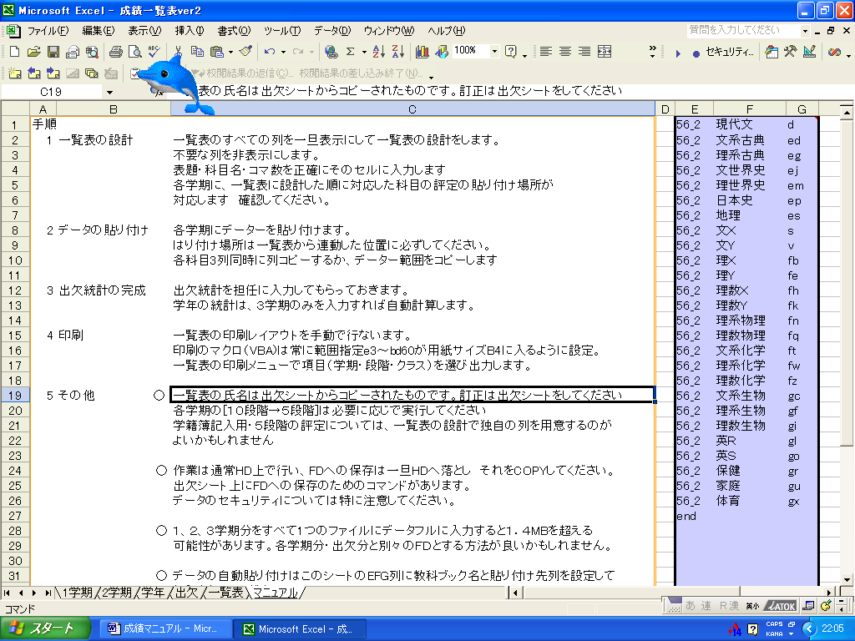

②成績一覧表のシート
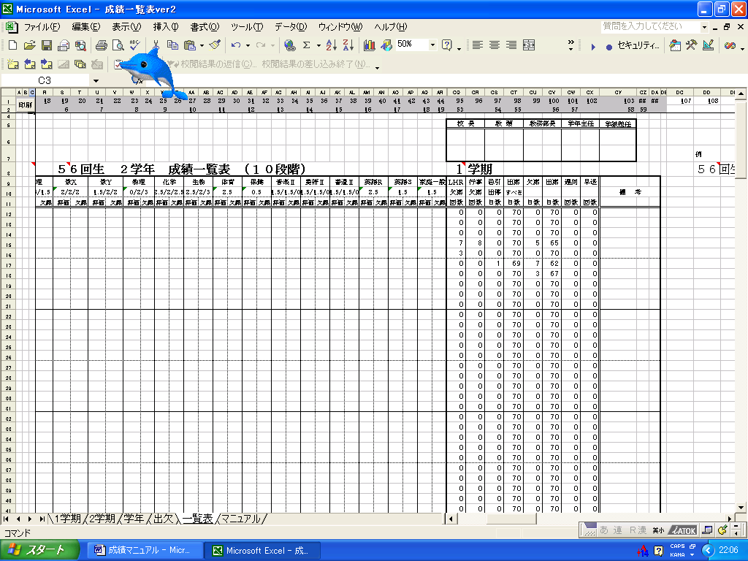

③学期毎の成績データ取り込みシート
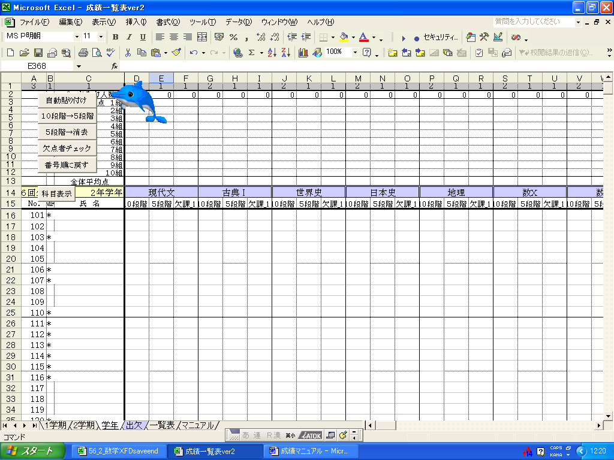

④出欠統計の入力シート
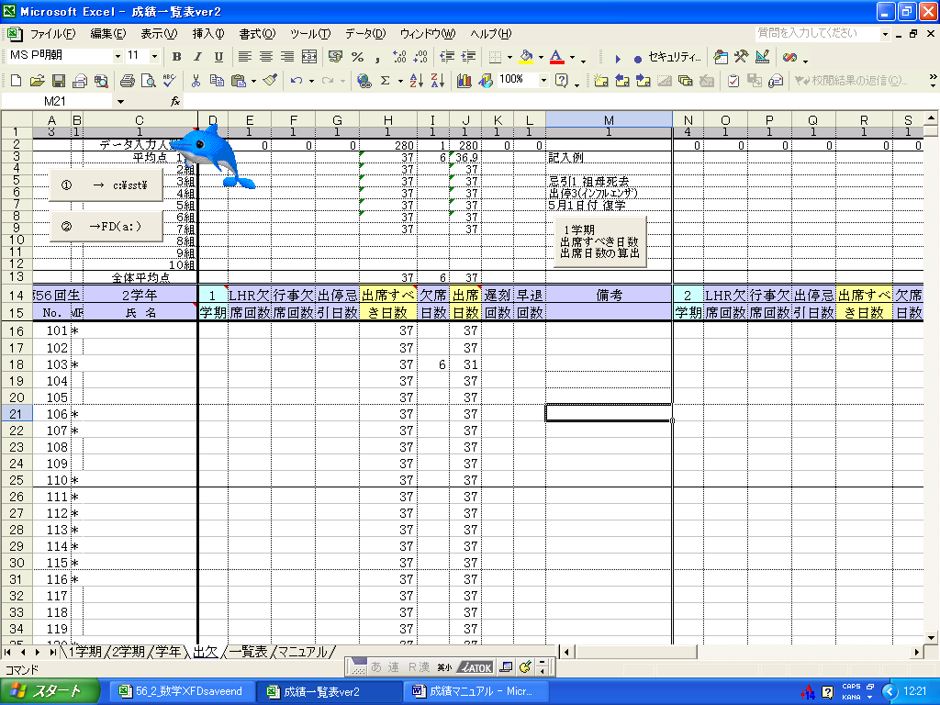

⑤評定成績一覧表のシート
出力設定フォーム
